Экспертные системы и искусственный интеллект

**Лабораторная работа №3**

**Целью работы**. Знакомство с основными понятиями теории генетических алгоритмов. Изучение и реализация классического «простого» генетического алгоритма с использованием представления решений в форме бинарных строк. Классические генетические операторы, кроссинговер и мутация.

# 1. Постановка задачи

## Задание 1

Дана функция одного переменного y = f (t). Найти экстремум данной функции на отрезке t ∈[t0,t1] с помощью генетического алгоритма с бинарным представлением особей. Иллюстрировать графически динамику поиска экстремума.

1. Найти максимум f (t ) = (1.5t + 0.9)sin( πt +1.1), t ∈[0,5]

2. Найти минимум f (t ) = (1.3t + 1.9)cos(1.1πt -1.5), t ∈[-6,6]

3. Найти максимум f (t ) = (t + 1.3)sin( 0.5πt +1), t ∈[0,7]

4. Найти максимум f (t ) = (1.1t - 1.7)cos(πt +1.5), t ∈ [-9,9]

5. Найти минимум f (t ) = (2.5t + 1.7)sin(1.1πt + 0.7), t ∈ [0,10]

6. Найти минимум f (t ) = (0.5t - 1.4)cos( 0.5πt +1.1), t ∈[-9,9]

7. Найти максимум f (t ) = (1.7t + 1.5)sin( 0.7πt -1.4), t ∈[0,8]

8. Найти максимум f (t ) = (0.7t - 1.7)cos( 0.5πt +1.5), t ∈[-5,5]

Исходными данными для программы должны быть:

- размер популяции,

- максимальная размерность особи-решения (количество ген-бит в строке),

- вероятность оператора кроссинговера,

- вероятность оператора мутации,

- максимальное количество поколений.

В процессе поиска решения необходимо отображать:

- лучшее и среднее значение фитнесс функции популяции,

- вещественное значение особи с лучшей фитнесс функцией в текущей популяции;

- значение фитнесс функции для этой особи.

## Задание 2

Дана функция y = f (x1, x2). Найти экстремум данной функции для заданных xi ∈ [a,b] с помощью генетического алгоритма с использованием представления решений в форме вещественных чисел.

В качестве вариантов заданий взяты функции из наборов тестовых задач (benchmarks), используемых для апробирования генетических алгоритмов, применяемых для численной оптимизации.

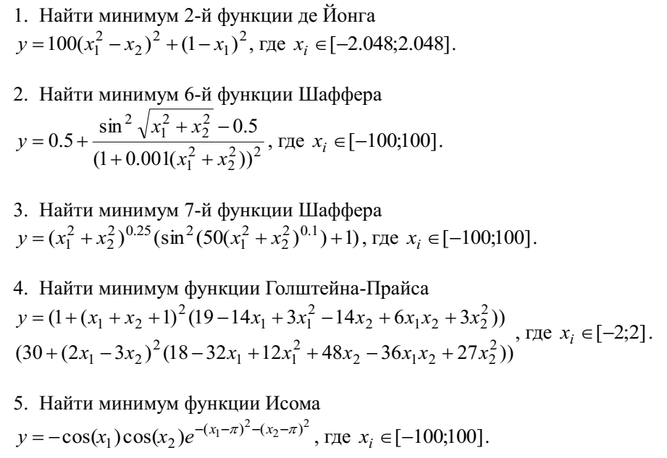

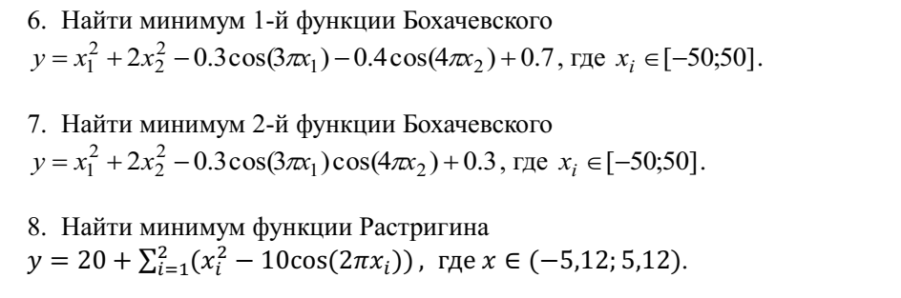

Исходными данными для программы должны быть:

- размер популяции,

- вероятность оператора кроссинговера,

- вероятность оператора мутации,

- максимальное количество поколений.

В качестве оператора кроссинговера использовать многоточечный или однородный кроссинговер, оператора мутации – оператор инверсии. В качестве оператора селекции использовать использовать на выбор оператор ранжирования или турнирного отбора. Провести эксперименты с использованием различных методов сокращения промежуточной популяции.

## 1.3 Задание 3

Дано множество городов, заданных координатами (xi, yi ) на плоскости.

Стоимость перехода от одного города к другому определяется евклидовым расстоянием

r = (xi - xj )2 + (yi - yj )2 между ними. Решить задачу коммивояжера, т.е. построить тур обхода всех городов минимальной стоимости, с помощью генетического алгоритма.

Варианты задания

1. Файл berlin52.tsp

2. Файл eil51.tsp

3. Файл eil76.tsp

4. Файл pr76.tsp

5. Файл st70.tsp

6. Файл lin105.tsp

7. Файл kroA100.tsp.